Vizeleutnant Adolf Koller verstorben
Ein lieber UO-Kamerad und Freund hat uns verlassen.
Vizeleutnant Adolf Koller, wohnhaft in Königstetten, ist am 14. März im 65. Lebensjahr verstorben.
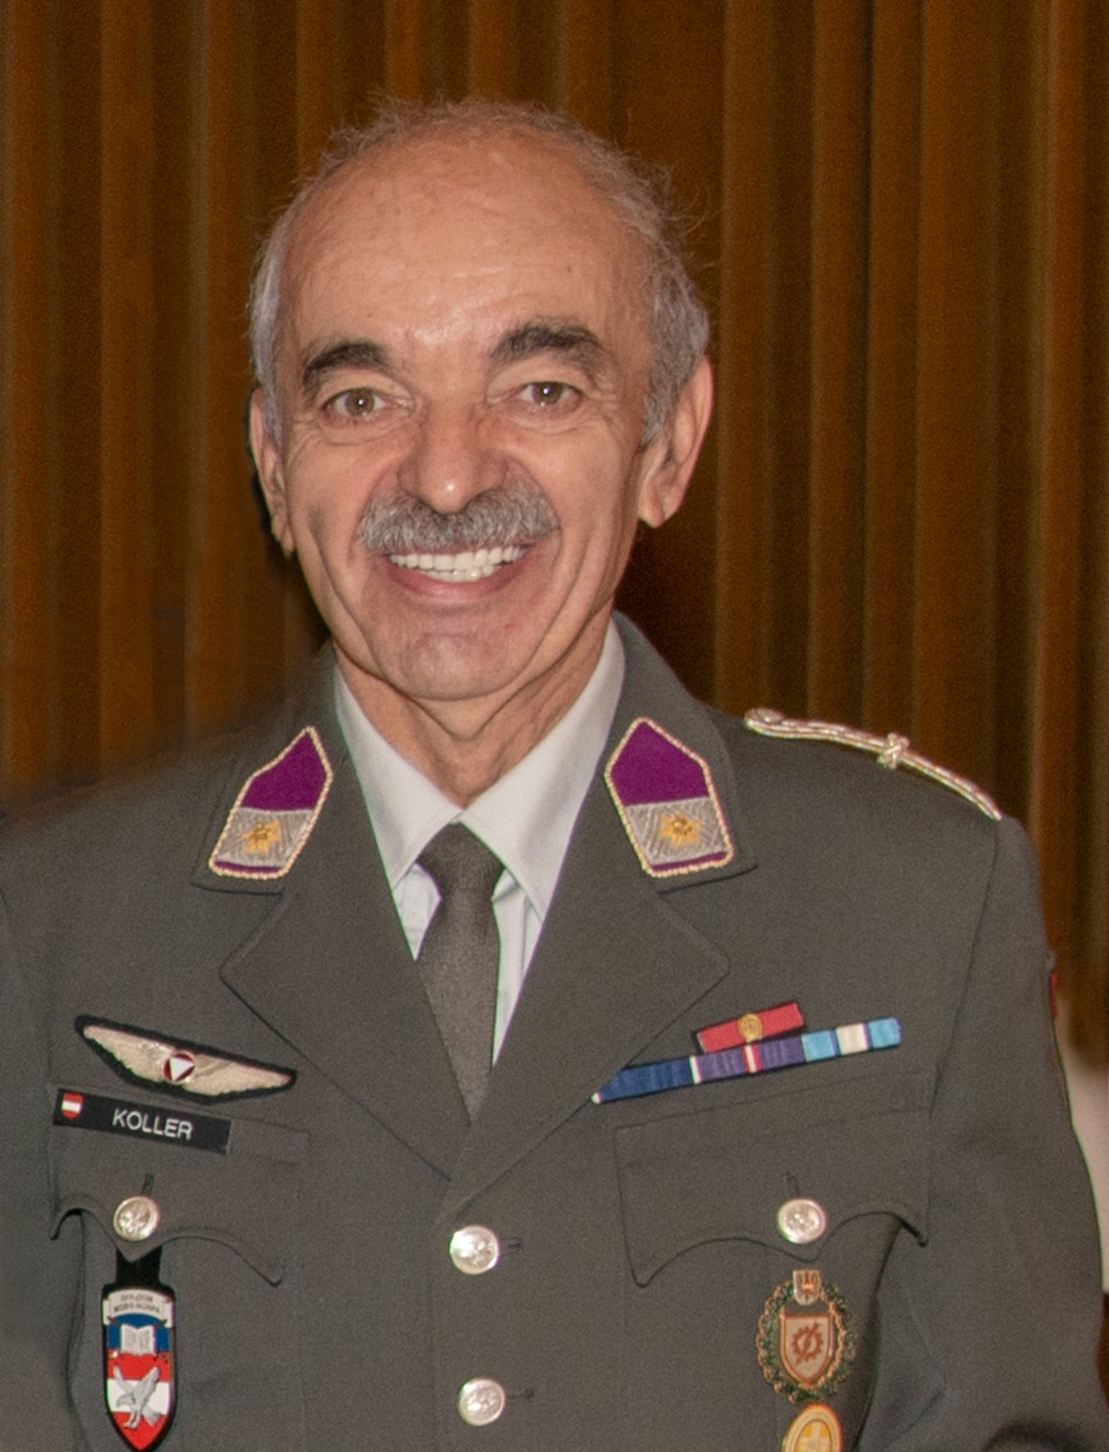

1973 rückte er am Fliegerhorst in Langenlebarn ein und war seinen
Kameraden stets ein guter Kamerad und engagierter Mitarbeiter.
In seinem Fachbereich der Luftfahrttechnik bildete er Generationen
von Technikern in der Fliegerwerft 1, an der Flieger- und Flieger-
abwehrtruppenschule und an der Bundesfachschule für Flugtechnik
in Langenlebarn aus. Er war durch sein persönliches Engagement
und Ehrgeiz einer der am Besten ausgebildeten Unteroffiziere des
militärluftfahrttechnisch-logistischen Dienstes und in seinem
Fachbereich für Elektrik an der Flieger- und Fliegerabwehr-
truppenschule der Fachmann. Aufgrund seines Wissens und seines
leutseligen Wesens bleibt er als beliebter Ausbilder und Vortragender
in Erinnerung. Er war beliebt bei seinen Vorgesetzten und seinen
Schülern.
Foto: Vzlt Kreimel, BH
Vzlt Koller Adolf engagierte er sich auch sehr bei den am Fliegerhorst ansässigen Vereinen und als Pfarrgemeinderat wo er bei allen Veranstaltungen der Militärpfarre als Mitarbeiter nicht nur dabei, sondern so gut wie unersetzbar.
Er war über 35 Jahre als aktives Mitglied bei der UOG NÖ/Zweigverein Langenlebarn und davon 2 Jahrzehnte im Vorstand des Vereines tätig. Unser Kamerad war immer aktiv bei den verschiedensten Veranstaltungen der UOG dabei und legte selbst immer Hand an und trug daher zum guten Gelingen der Events bei.
Vzlt Adolf Koller war auch Jahrzehnte für den HSV Langenlebarn (Sektion Schießen) und für die Heeresflugsportgruppe Habicht aktiv. Er war ja auch selbst begeisterter Hobbyflieger. Wir durften viele Rundflüge mit ihm erleben.

In Anerkennung seiner Verdienste erhielt er 2018 das Goldene Verdienstzeichen der Republik Österreich.

"Lieber Adi, wir verlieren mit Dir einen geschätzten und beliebten Kameraden und bekunden den Angehörigen unser tief empfundenes Mitgefühl.

Du wirst uns fehlen." Deine Kameraden vom Fliegerhorst Brumowski.

